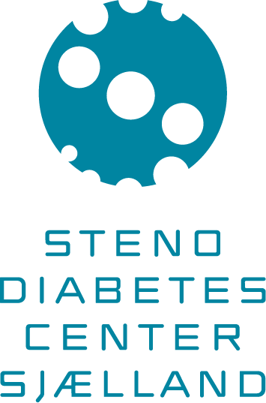

|  |
| --- |
| Ansøgning |

**STENO DIABETES CENTER SJÆLLANDS PULJE IFT**

**TILSKUD TIL UDDANNELSESFORLØB FOR DIABETESSYGEPLEJERSKER**

Steno Diabetes Center Sjælland (SDCS) har i 2025 fået mulighed for at yde tilskud til fire sygeplejersker fra primærsektoren, som ønsker at deltage på Uddannelsesforløb i diabetessygepleje, der udbydes i samarbejde mellem Københavns Professionshøjskole og VIA med start december 2025. Læs mere om uddannelsen her:

[Uddannelse i diabetessygepleje - Københavns Professionshøjskole](https://www.kp.dk/videreuddannelser/uddannelse-i-diabetessygepleje/)

Midlerne kan søges af sygeplejersker der er ansat i kommune eller almen praksis inden for Region Sjællands grænser. Der kan søges til et eller flere moduler og tilskuddet der gives svarer til 80% af kursusafgiften:

* **10 ECTS point-moduler: pris kr 16.100** - SDCS tilskud = kr. 13.520 (egenbetaling kr. 2.520)
* **5 ECTS point-moduler: pris kr 10.100** - SDCS tilskud = kr. 8.080 (egenbetaling kr. 2.020)

Ansøger skal selv sørge for, at der foreligger en godkendelse til deltagelse fra egen afdeling/arbejdsplads inden der ansøges om midler. Derudover skal ansøger og afdeling/arbejdsplads selv aftale kompensation af arbejdstid brugt på uddannelsen, samt udgifter til bøger, transport o.l.

For at søge om midlerne udfyldes blanketten herunder og denne indsendes til [steno@regionsjaelland.dk](mailto:steno@regionsjaelland.dk). senest 1. november 2025

Det tilstræbes at imødekomme ansøgninger med bred repræsentation af både geografi i regionen og ansættelse.

**ANSØGNING**

|  |
| --- |
| **STENO DIABETES CENTER SJÆLLANDS PULJE IFT DIPLOMUDDANNELSE I DIABETES**  Steno Diabetes Center Sjælland (SDCS) har i 2023 besluttet at yde tilskud til fire sygeplejersker fra primærsektoren, som ønsker at deltage på diplomuddannelse for diabetessygeplejersker med start oktober 2023. Skal du være en af dem? Læs mere om uddannelsen her:  LINK |

Deltagers navn: Indtast

Stilling: Indtast

Arbejdsplads: Indtast

ansøger hermed Steno Diabetes Center Sjælland om tilskud til deltagelse i uddannelsesforløb for diabetessygeplejersker 2025-2027 til følgende moduler:

* Patientologi – 10 ECTS, KP – start december 2025
* Sundhedsfremme og forebyggelse – 5 ECTS, KP – start august 2026
* Praktisk vejledning og rådgivning – 5 ECTS, VIA – start oktober 2026
* Koordinering af komplekse forløb – 10 ECTS, VIA – start januar 2027

Motiveret ansøgning der bl.a. indeholder beskrivelse af samt hvordan resten af organisationen samt evt patienter kan få glæde af udbyttet: indtast max ½ side i feltet herunder

Skriv ansøgning her:

Dato: Indtast

Leders underskrift:

___________________________________________________________

Deltagers underskrift:

___________________________________________________________

Ansøgningen sendes i underskrevet form til: steno@regionsjaelland.dk